A ORDEM DE MELCHISEDEK
Babilônia, ano 2.300 a.C.
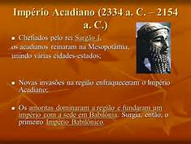
Reina Sargão I, o Grande, o primeiro imperador do mundo. A cidade é colossal, magnífica; sinônimo de grandiosidade, mas também de prazer.

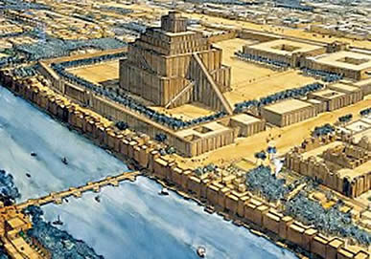

A divindade adorada é EL, com o nome de ILU.
“Babilônia (português brasileiro) ou Babilónia (português europeu) foi a capital da antiga Suméria e Acádia, no sul da Mesopotâmia (hoje no moderno Iraque, localiza-se a aproximadamente 80 km ao sul de Bagdá). O nome (Babil ou Babilu em babilônico) significa "Porta de Deus", mas os judeus afirmam que vem do Hebraico Antigo Babel ( בבל ), que significa "confusão". Essa palavra semítica é uma tradução do sumério Kadmirra.” (arqueologia e teologia; bíblia online - babilônia).

“O nome (Babil ou Babilu em babilônico) significa ‘Porta de Deus’ (Bab = porta. Ilu = deus), mas os judeus afirmam que vem do Hebraico Antigo Babel ( בבל )” – Quer a palavra em caldeu antigo, quer o topônimo bíblico, revelam a ligação com a divindade mais antiga que o homem civilizado conheceu: EL. Lembremos o relato bíblico da Torre construída na planície do Senaar – Suméria – atribuída a Nemrod.
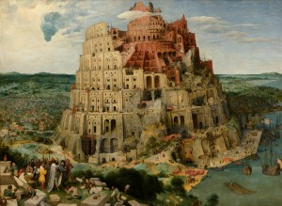
A TORRE DE BABEL, SEGUNDO PETER BRUEGHEL, O VELHO.
EL foi, no princípio, uma divindade dos povos monoteístas, depois tornados henoteístas e por último, politeístas. Nada se sabe sobre seu culto primitivo, somente aparecendo relatos depois do henoteísmo. Aí, EL aparece na figura de um TOURO, como o Pai dos Deuses, dono de uma capacidade incomum de fecundação. Não é sem motivo que a 1ª letra do alfabeto caldeu e também do hebraico é EL-PU ou AL-PU, que conhecemos como ALFA, e que representa um touro. O politeísmo trocou seu nome para Assur e também Shamash, com os quais era adorado em Nínive e Babilônia.
Dois personagens lendários aparecem na Bíblia ligados a EL : Sadek e Abrão.
Ainda na ordem cronológica, vem, a seguir, por volta do ano 2.000 a.C., a Revelação de EL, Deus dos antigos semitas, a um dos seus ministros, o sacerdote Sydyc, na Babilõnia. EL exige uma mudança no culto a ele prestado, substituindo as vítimas sacrificadas por uma oferta de pão e água, uma continuação clara do tema da “Descida de Ishtar (ou Inanna) aos Infernos”. Inanna, aqui, nos leva ao que se refere - no épico - como a "água da vida e o alimento da vida" que fará o homem viver eternamente, como os deuses, e que a ressuscitou. A descendência de Sydyc foi para Canaã, e lá encontramos, no capítulo 14 do Gênese, o célebre encontro de Malek-Sadek ( o descendente de Sydyc, ou Sadek ) com Abraão (1.850 a.C.).
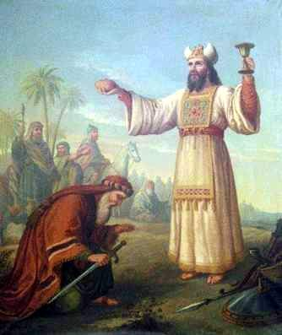
A essa altura, os Sydyc - que doravante chamaremos de Sadek - haviam organizado o culto com um ritual completo e, provavelmente, uma iniciação. Dela participavam somente os consanguíneos da família venerável, que se tornavam, depois de iniciados, Reis-Sacerdotes. A Ordem tinha sua sede na cidade de Salém, depois, Jerusalém, no monte Sião. Davi se iniciou nessa ordem, conforme o atesta o Salmo 110, dando início à iniciação dos "aceitos", membros não-consanguíneos da Ordem chefiada pelos Sadek. Davi iniciou todos os seus filhos, conforme provaremos abaixo. A Ordem cresceu sobremaneira, e se tornou oculta, por aspirar à substituição do sacerdócio levítico - do holocausto - e, consequentemente, também do culto. Salomão foi iniciado nessa venerável Ordem, cujo culto principal consistia na ceia com pão e vinho abençoados pelo Sacerdote.
No decorrer da História de Israel, a Ordem de Melchisedek tomou o nome de "hassideus" e, depois da ruptura com os Macabeus, cerca do ano 166 a.C., autodenominou-se "essênios", que significa "puros".

“Lê-se nas obras de Sanchuniaton, sábio fenício do século X a.C. : ‘Geração 11 – Destes homens nasceram MISHOR e SYDYC ( que traduzidos quer dizer “franco” e “justo”)”. O Dr. Langdon, professor de assiriologia da Universidade de Oxford, observa que tanto Mishor (franqueza) quanto Sydyc (justiça) são assistentes (sacerdotes) do deus babilônico SHAMASH, que é o mesmo EL. Nota, de fato, o mesmo erudito doutor, que entre os sírios, fenícios e cananeus, EL parece ter-se tornado um nome especial para designar Shamash. Ainda segundo esse mesmo autor, o sacerdócio na Babilônia conhecia uma forma especial de culto na qual se oferecia o Pão do Céu e a Água da Vida, antes do ano dois mil antes de Cristo” (cfr. Sir Charles Marston, in “A BÍBLIA DISSE A VERDADE”, Ed. Itatiaia, Belo Horizonte, 1964). Parece legítimo correlacionar esta corrente sacerdotal monoteísta com MELQUISEDEK, rei bíblico de SALÉM, que ofereceu a Abrão pão e vinho, oblações do culto que a dinastia sadekita prestava a El Elyoun. Os sábios concordam que o Sydyc da lista de Sanchuniaton é, sem dúvida, a origem do nome SADEK ( JUSTIÇA) e, portanto, o culto de Melquisedek ( Malek Sadek ) estaria ligado a esse longínquo ministro babilônico de EL.
Quase que simultâneamente, encontramos, segundo a Bíblia, a ordem divina a Abrão para que saia da idolatria reinante na Caldéia, partindo da sua cidade natal, Ur, e dirigindo-se “ao lugar que eu te mostrarei” (Gn. 12,1). Sabemos, hoje, que, embora a Bíblia traga como nome da divindade da qual partiu tal ordem JAVÉ, isto se deve à interferência de adições, censuras e interpolações, já que o Deus dos patriarcas era EL.
De fato, no livro do Êxodo, cap. 6,2 e 3, lê-se : “Eu sou YAWEH. Apareci a Abraão a Isaac e a Jacó como EL SHADDAY; mas meu nome IAVEH não lhes dei a conhecer”. Efetivamente, lemos em Gênese 17,1 : “Quando Abrão completou noventa e nove anos, o Senhor lhe apareceu, e disse : “Eu sou El Shadday”. Concluímos, do exposto, que o Deus de Melquisedek era o mesmo Deus de Abraão : EL. De acordo com esta informação, Abraão e Melquisedek adoravam a mesma divindade, EL, com epítetos diferentes, respectivamente, El Shadday e El Elyoun. Daí também ficar compreendido o respeito do Patriarca pelo enigmático Sacerdote de Salém que o abençoou e recebeu em troca o dízimo.

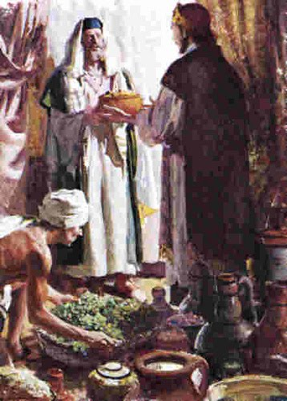

E, notemos, de passagem, que aqui aparece a formulação do culto de EL na forma como se fazia nos santuários monoteístas da Babilônia : “Melquisedek, rei de Salém, ofereceu pão e vinho porque era sacerdote de El Elyoun”. Isto será de imensa importância no decorrer desta dissertação. Basta considerarmos como o autor da “Carta aos Hebreus” coloca o sacerdócio de Melquisedek, seu rito e seu Deus muito acima do culto e do sacerdócio exercido por Abraão. Deduz daí o mesmo autor que o Messias de Israel retomará o culto, o sacerdócio e, por que não dizê-lo, o Deus de Melquisedek e de Abraão – EL - com a consequência de levar à caducidade a Lei de Javé, o Culto e o Sacerdócio do Deus de Moisés, citado no Tratado como o sacerdócio e o culto aaroníticos (Hb.6,20; 7; 8; 9,1-10).

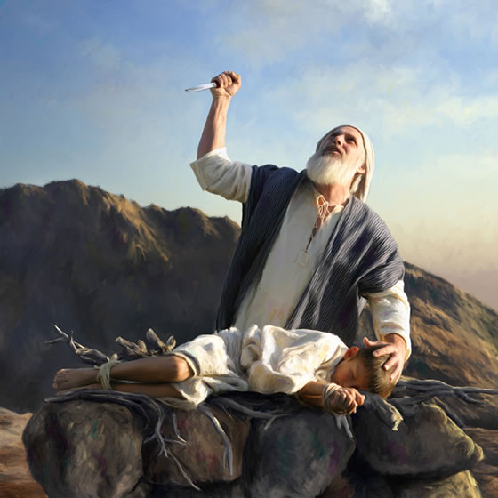

Do que acima se expôs, fica claro que em meio ao politeísmo idolátrico reinante na Caldéia, duas famílias foram separadas, a de Sydyc e a de Abrão, e a elas foi proposta a adoração e o culto de uma divindade que desejava receber honras bem diversas das que Lhe eram dadas pelos caldeus. Percebemos, ainda, que essas duas famílias tiveram como destino final a terra de Canaã. Finalmente, percebemos que a Abraão não foi revelado o culto baseado na oblação do pão e do vinho ou (água) enquanto que a Sadek, este culto foi revelado. Notemos, aqui, ainda, de passagem, que Moisés conhecia o culto da oblação, pois no livro do Êxodo, capítulo 23, versículo 25, está escrito : “Sirvam a Javé, o Deus de vocês, e então Ele abençoará o pão e a água”. Na aparência, pequenas divergências de culto; na verdade, grandes diferenças de concepção da divindade que ambas as famílias em apreço adoravam. De fato, Abraão e seus descendentes continuam a oferecer a Deus vítimas em holocausto, enquanto a descendência da nobreza sacerdotal sadekita ( ou sadokita ) renuncia a qualquer sacrifício sangrento,
oferecendo uma simples oblação. 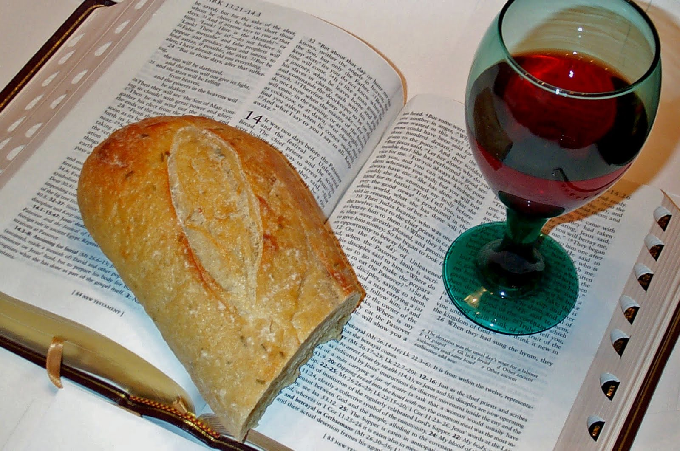
A partir do capítulo 12 da Bíblia, podemos conferir o exercício do sacerdócio abrâmico ou abrâmida, o qual será exercido pela oferta de vítimas sangrentas, e também por uma certa concepção ou visão materialista do mundo, na qual a bênção divina se manifesta pela posse de bens materiais, proteção contra os inimigos, uma aliança especial (manifestada na carne pela circuncisão) e a promessa de doação de uma terra que será sua pátria.
Bem diferente será a concepção ou visão de mundo da dinastia dos Sadek. Bem superior ao materialismo reinante no clã dos abrâmidas!
A Bíblia não mencionará mais nada sobre Sadek, a não ser sob o rei Davi e a partir dele. Contudo, temos condições de saber que a doutrina dos Sadek consistia em dois conceitos bem definidos : Justiça (Tsadek) e Paz (Shalem), conceitos que serão trabalhados pelos profetas de Israel e serão inculcados com veemência no materialismo dominante dos descendentes de Abraão, até a primeira cisão, com os essênios, e a cisão definitiva, com os cristãos.

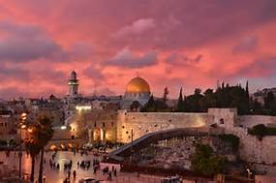

Com a palavra o Padre F. Datler : “O sacerdócio da linhagem de Sadok, criado simultaneamente com o Templo, devido à importância de Jerusalém, foi destinado a sobreviver e a absorver todos os outros tipos de sacerdotes. Ele e os seus descendentes exerceram as funções sacerdotais até a época dos Macabeus, (cerca do ano 175 a.C.) quando o último da famosa linhagem, Onias III, foi morto no exílio, em Dafne (2 Mcb. 4,34). Sempre segundo os Livros das Crônicas, a partir de Davi, havia dois sacerdotes-chefes – Sadok e Abiatar - convocados ambos por ocasião da trasladação da arca para Jerusalém ( I Cr. 15,11 )”.
A Bíblia - numa tentativa de legitimar diante do javismo o sacerdócio sadokita - o encaixa, ora como descendente de Eleazar ( I Cr. 24,3; I Rs. 2,35 ), ora como de Itamar ( II Sm.8,17; I Cr.18,16; I Cr.9,11. I Cr.29,22). Claro está que filho dos dois ele não poderia ser...
O artifício é para fazer de Sadok um descendente de Aarão. A resposta está na revolução pacífica dos sacerdotes de Qumram, os quais aguardavam firmemente um descendente legítimo de Sadok. E a questão é tão mais candente que eles não discutiam o papel dos demais sacerdotes, que Davi tinha dividido em 24 classes : apenas reclamavam que, após o assassinato de Onias III, o Sumo Sacerdócio fosse novamente ocupado por um membro da linhagem sadokita. Isto faz com que o erudito Padre Datler chegue à seguinte conclusão : “ Na opinião de exegetas modernos, Davi teria convocado Sadok para dar continuidade ao sacerdócio de Melquisedek, rei e sacerdote de Jerusalém, cidade que ele habitava recentemente (II Sm.5,5 ss.). Nesta suposição, Sadok seria descendente direto de Melquisedek. Contudo, de acordo com o Salmo 110, Davi exercia, juntamente com a realeza jebusita - ou sadokita - o sacerdócio ” ( Walther Zimmerli, Ezechiel; H. J. Krauss, Psalmen II; The Cambridge Bible Commentary, Psalms 101- 150. Todos citam mais bibliografia a respeito).
E aqui fica a capciosa pergunta : Como Davi poderia, sendo da tribo de Judá, exercer qualquer tipo de sacerdócio?

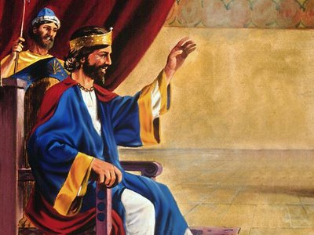

Recapitulemos, para clarificar.

Comecemos por ler o segundo livro de Samuel, capítulo 5, versículo 6 : “Davi marchou com seus homens sobre Jerusalém, contra os Jebuseus que habitavam o território. (...) Davi conquistou a fortaleza de Sião, que ficou sendo a Cidade de Davi”. A batalha, segundo o escritor do Livro de Samuel, foi estimulada pelo Rei, que fez promessas a “todo aquele que ferir os Jebuseus e subir pelo canal”. Faço agora o relato bíblico segundo o autor do Livro das Crônicas, 11,4 : “Davi, com todo o Israel, tomou o caminho para Jerusalém, que se chamava Jebus. Os jebuseus moravam nessa região .Então os moradores de Jebus disseram a Davi – Aqui você não entra ! Mas Davi tomou a fortaleza de Sião, que é a Cidade de Davi. Foi quando Davi falou - Quem atacar primeiro os jebuseus será nomeado comandante-chefe. Quem atacou primeiro foi Joab, filho de Sárvia. Assim ele se tornou comandante”.
Descobriu-se, porém, e a Bíblia católica traz na explicação de rodapé, que, diferentemente dos dois relatos bíblicos, “Davi teria feito um pacto com a dinastia sacerdotal (sadekita) que governava a cidade : Davi e seus descendentes seriam os chefes políticos, e Sadok e sua descendência serão os chefes religiosos” (Bíblia Sagrada, Ed. Pastoral, pg. 323, e mais, na página 26 da mesma Bíblia) : “após conquistar todo o território, Davi fez aliança com a dinastia sacerdotal que governava Jerusalém (a Salém de Melquisedek). Ele tornou Jerusalém centro político e religioso do povo; mas quem continuou a fazer o serviço religioso foi a descendência dos sacerdotes sadokitas, a qual lembra o nome de Melquisedek”).

Não sabemos como Davi descobriu que Sadok, rei e sacerdote de Jerusalém, era descendente de Melquisedek, nem que este sacerdócio deveria substituir o sacerdócio aaronítico, ou mosaico. Ele faz um pacto com Sadok, seu contemporâneo - da Ordem de Melquisedek - e ambos ocupam Jerusalém : Davi como chefe político, Sadok como chefe Religioso. Isto será respeitado pelos descendentes das duas Casas . Ademais, como diz o o segundo livro de Samuel, capítulo 8, versículo18 , os filhos de Davi também eram sacerdotes; foram tornados sacerdotes, em cerimônia solene, descritas nos Salmos 2 e 110, os quais comentaremos posteriormente. Abiatar, que ocupava o cargo de Sacerdote-Chefe da tradição mosaica, é afastado por Salomão e presenteado com uma cidade, Anatot ( I Rs.2,26,27). Uma revolução silenciosa parece ter acontecido. Mas somente algumas poucas pessoas ficaram sabendo. É claro, os filhos de Davi, alguns especialíssimos sacerdotes ( os quais fundarão o movimento essênio para exigir a continuidade do sacerdócio sadokita, do qual participará o Messias) e o ex Sumo-Sacerdote Abiatar, que é listado no mesmo Livro dos Reis acima citado, capítulo 4, versículo 4, ao lado de Sadok, entre os funcionários palacianos de Salomão, embora se saiba que o velho amigo de Davi jamais pusera novamente os pés no Templo.

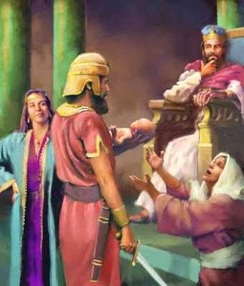

Algumas Bíblias omitem o citado versículo em virtude dele apresentar “uma flagrante contradição com a destituição de Abiatar dois capítulo antes”. Tal contradição desaparece se levarmos em conta que Abiatar participou do “golpe” que liquidou o sacerdócio aaronítico ou mosaico e instituiu o sacerdócio da Ordem de Melquisedek!

A ORDEM DE MELQUISEDEK

No livro de Ezequiel, 40,46, este profeta declara que os filhos de Sadok serão os únicos a oferecer o sacrifício a Javé no novo Templo de Jerusalém, (o 3º Templo) a ser construído pelo Príncipe de Judá; ora, como a dinastia foi extinta, somente poder-se-á cumprir a profecia se os sacerdotes forem não-consaguíneos.
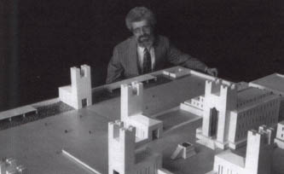
John Schmitt's Model of Messiah's Coming Temple
Daí se segue que por “filhos de Sadok” deveremos entender seus descendentes : consanguíneos ou não.
Explico . Desde o Sydyc referido por Sanchuniaton, ministro de El no santuário monoteísta da Babilônia, até Sadok, contemporâneo de Davi, TODOS os membros da Ordem de Melquisedek o eram por consanguinidade, isto é, eram descendentes diretos do tronco sacerdotal sadokita. Com Davi, a Ordem introduz os “aceitos” por iniciação, provavelmente o próprio rei Davi, e certamente seus filhos, que são apresentados no segundo Livro de Samuel, capítulo 8, versículo 18, como “sacerdotes”. Ora, sabemos, e muito bem, que o rei Davi era da tribo de Judá; sabemos, também, que o sacerdócio javista, segundo prescrições de Moisés, somente poderia ser exercido pela tribo de Levy.
Isto é tão visceral, que o profeta Samuel chega ao extremo de amaldiçoar o rei Saul que se atrevera a oferecer um sacrifício em Guilgal ( I Sm.13,7 ss.). Compreende-se facilmente, se atentarmos para o fato que Saul era da tribo de Benjamin...
Entretanto, ao trasladar a Arca para Jerusalém, “A cada seis passos que os carregadores da arca de Javé davam, Davi sacrificava um boi e um bezerro gordo (...) e vestia um EFOD de linho ( I Sm.6,13 ). Aqui salta aos olhos o que parece ser um pecado gravíssimo, o mesmo que fez Saul perder o reino : Davi se veste de sacerdote ( o Efod de linho ) e sacrifica como sacerdote... O versículo 17 enfatiza que, após colocar a Arca em seu lugar, “Davi ofereceu holocaustos diante de Javé (entenda-se, da Arca), e também sacrifícios de comunhão”.
Quer dizer que os filhos de Davi eram sacerdotes ( II Sm.8,18) e Davi também era sacerdote ! Repetimos a afirmativa do Pe. Datler que “Davi, de acordo com o Salmo 110, exercia, juntamente com a realeza jebusita ( sadekita) o sacerdócio” ( A Carta aos Hebreus, Paulinas, 1980, SP). Isto quer dizer que o próprio rei Davi se fizera iniciar como “aceito” na Ordem de Melquisedek, e iniciara seus filhos. Ficaria explicado o forte laço que unia Davi a Sadok, e a elevação deste para o Sumo Sacerdócio. Explicaria também como foi que Davi conheceu - através de Sadok - a Ordem Sublime.
Alguma prova disso? Sim, no Salmo 110.

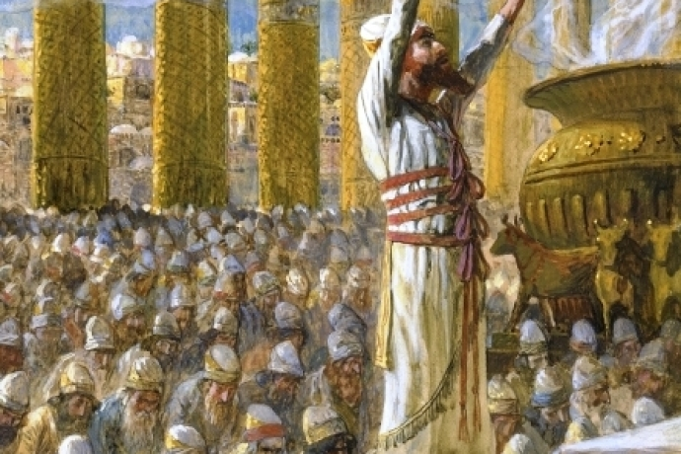

Sabemos que todo texto profético tem duas leituras : a literal, aplicada a um fato acontecido na época em que o texto foi escrito; e a superlativa, que interpreta - segundo a inspiração do hagiógrafo - o texto em um contexto messiânico. Exemplifiquemos : no Salmo 2, o texto foi escrito quando da entronização de um príncipe da dinastia de Davi.
Mas o versículo 7 “Tu és meu Filho, hoje te gerei” é aplicado, pelo autor da Carta, a Jesus ( Hb.5,5). Do mesmo modo, ele aplica a Jesus a frase do Salmo 110,4 : “Tu és sacerdote para sempre, segundo a Ordem de Melquisedek” (Hb.5,6).
No Livro de Isaías, o profeta diz a Acaz : “A jovem conceberá e dará a luz um filho, e o chamarás pelo nome de Emanuel”. Explicação : A jovem rainha com a qual Acaz está casado está grávida. Este menino ao qual Acaz chamará de Ezequias, será um sinal da presença de Deus no meio do Seu povo. Porém Mateus, 1,23, lê o texto superlativamente, e vê na jovem, Maria, e no filho, Jesus. Poderíamos multiplicar os exemplos . Mas, parece-nos que basta a compreensão do ‘mecanismo das duas leituras’ para que o leitor entenda a importância do Salmo 110 na nossa Tese.
No Evangelho segundo Mateus, Jesus pergunta de quem o Messias é filho. Vem a resposta : de Davi. Jesus retruca : Como então Davi, movido pelo Espírito, o chama de “Senhor” quando fala :
Disse o Senhor ao meu Senhor :
Assenta-te à minha direita
Até que eu ponha teus inimigos
Debaixo dos teus pés. (Mt.22,41ss; Mc.12,35ss; Lc.20,41ss).
Nas passagens citadas, Jesus está fazendo a leitura superlativa do Salmo 110. A leitura textual é a seguinte:
Oráculo de Yaweh a Adonias , etc. Ora, Adonias era um dos filhos de Davi ( II Sm.3,4 ) com Hagit, o qual se presumiu herdeiro do trono real ( I Rs.1,5 ), provavelmente devido ao salmo que Davi havia composto. Em Hebraico, os nomes Adonias e Adonai são escritos quase do mesmo modo. Há, no caso do filho de Davi, uma letra a mais, um He. Porém não nos esqueçamos que a dinastia dos sadek tinha preferência por dois nomes : Adonias e Malaquias, escritos - talvez devido a uma leve diferença dialetal - do mesmo modo que os hebreus escreviam Adonai e Malek ( Senhor e Rei). Os sadek não eram hebreus (descendentes de Abraão) e sim jebuseus (semitas) Comparei na Bíblia Hebraica as duas passagens : a que cita o nome do rei de Salém (Adoni Sadek), com a palavra do Salmo 110 : Aleph, Daleth, Nun, Yod - são exatamente iguais ! Isto quer dizer que em uma iniciação de um “aceito” pela Ordem de Melquisedek, caso ele se chamasse “Adonias”, seu nome seria escrito do mesmo modo que “Adonai”.

Aclarando : o Salmo 110 foi, muito provavelmente, escrito na iniciação do filho de Davi – Adonias – quando da sua introdução na Ordem de Melquisedek: “Tu serás sacerdote para sempre, segundo a Ordem de Melquisedek” (Sl.110,4). Isto explicaria porque Adonias, filho de Davi, é descrito imolando ovelhas, bois, e bezerros gordos ( I Rs.1,9 ), isto é, exercendo função de sacerdote, proibida a quem não fosse da tribo de Levy. Explicaria, também, porque os filhos de Davi eram sacerdotes, isto é, todos foram “aceitos” pela Ordem. Isto explicaria, mais ainda, como Jesus, sendo descendente de Davi, portanto, da tribo de Judá, poderia ser sacerdote segundo a Ordem de Melquisedek, coisa de suma importância, pois sem este sacerdócio Jesus não teria podido se oferecer como vítima no alto do Calvário na sexta feira santa...
Tão importante que toda a Carta aos Hebreus gira em torno do sacerdócio de Jesus segundo a Ordem de Melquisedek ( Hb.5,6 ), da qual se tornou Sumo Sacerdote “Proclamado por Deus” ( Hb.5,10 ). Note-se bem que o autor da Carta afirma que Jesus foi proclamado por Deus Sumo Sacerdote da Ordem de Melquisedek, mas acentua que foi sacerdote “chamado por Deus” ( 5,4 ) . Ao chamado, compara com Aarão, que foi designado por Moisés para o sacerdócio, isto é, de uma forma natural . Ao Sumo Sacerdócio, que foi proclamado por Deus, em uma ordem sobrenatural, por isto, “para sempre” . Uma coisa natural, o sacerdócio da Ordem, outra sobrenatural, a elevação ao Sumo Sacerdócio . Esclareceremos isto mais adiante.

O Pe. F. Datler assim comenta a passagem do Salmo : “A citação do Salmo 110,4 é feita com o fito de encaixar Jesus na linhagem de Melquisedek. Os livros restantes do NT insistem exclusivamente na descendência davídica de Jesus. Não assim em Hebreus, que buscou e achou um sacerdote que tinha existido antes de Aarão e da linhagem oficial dos sacerdotes da época. Como Messias, Jesus foi vinculado à dinastia de Davi; como Sumo Sacerdote, porém, liga-se ao sacerdócio de Melquisedek. A ‘Ordem’ proclamada é bem mais do que uma semelhança ou analogia; trata-se realmente de uma linhagem genealógica transcendental que insinua a dignidade sacerdotal em Jesus, como sucessor legítimo do rei-sacerdote de Jerusalém”.

1 - Pode-se provar que a Ordem de Melquisedek chegou até Jesus?
2 - É concebível que o Mestre se tenha - embora não o necessitasse em virtude de Sua divindade - deixado iniciar como “aceito” na Ordem sublime?

É o que tentaremos provar na continuação do nosso trabalho.
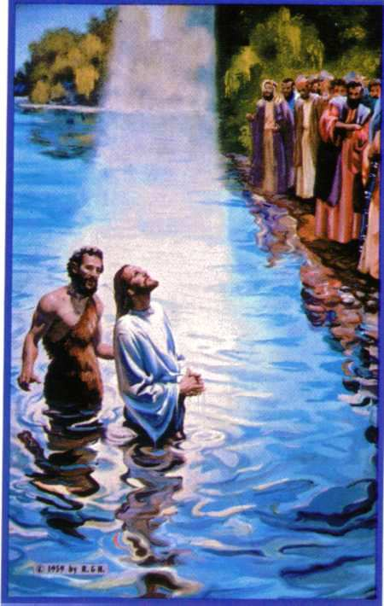
Permitam-me, agora, lembrar que no ano mil antes de Cristo, o rei Davi, após fazer um pacto com a dinastia sadekita de Jerusalém, tramou um plano para substituir o sacerdócio aaronítico, estabelecido por Javé por mediação de Moisés, pelo sacerdócio da Ordem de Melquisedek, estabelecido por EL, através do seu sacerdote, Sydyc (sadek) na Babilônia.
Para executar esse plano, Davi, astutamente, desloca o sacerdote sadokita de Jerusalém para Gabaon - onde estava o altar de bronze feito por ordem de Moisés - e manda Abiatar (levita) cuidar da Arca da Aliança, nesta época remota, mantida em Siquém. Então, o rei, sabiamente, com a ajuda de Sadok, fez uma reforma na Ordem dos Sacerdotes Levitas. Eram três as castas levíticas : Gerson, Caat e Merari, conforme escrito no capítulo 23 do Primeiro Livro
de Crônicas. Estendeu a reforma aos descendentes de Aarão, conforme o capítulo 24.
Estavam juntos, conforme a narrativa, "Semeías, secretário levita, (...) os seus oficiais, o sacerdote Sadoc (sadek) e Abiatar, filho de Aquimelec (a Bíblia faz uma inversão e coloca Aquimelec como filho de Abiatar. O contrário é que é verdadeiro. Abiatar é neto ou filho de Aquimelec ), os chefes de famílias, os sacerdotes e os levitas".
O golpe estava dado : Sadok havia sido incluído na descendência de Aarão! E isto com a aquiescência, segundo o texto, de Abiatar e demais autoridades presentes. A Ordem de Melquisedek é introduzida assim no sacerdócio do Templo de Jerusalém...

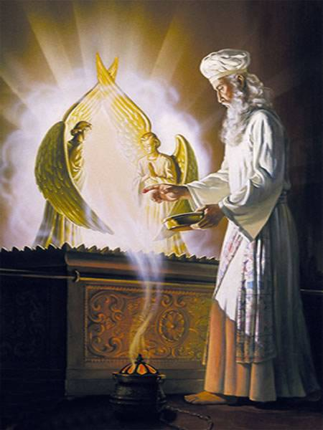
Caberá a Salomão "destituir" Abiatar e "mandá-lo para o exílio na cidade de Anatot". Na verdade, uma negociata na qual Abiatar recebe uma cidade e as riquezas nela produzidas, além de continuar ganhando suas rendas como funcionário palaciano do rei Salomão ! ( I Rs.2,35 e 4,4 ).
Abiatar, o velho e fiel amigo de Davi, jamais porá os pés no Templo novamente - conforme o primeiro Livro de Crônicas, capítulo 29, versículo 22 -, Sadok o substitui; e é confirmado pela assembleia dos chefes... a dinastia sacerdotal sadokita presidirá o culto desde o ano mil até o ano cento e setenta e cinco antes de Cristo.

2a PARTE
Na verdade, Davi transformou a Ordem de Melquisedek - antes constituída por uma linhagem de sangue, desde a Babilônia - em uma Sociedade Secreta que admitia membros "aceitos", não consanguíneos dos Sadek. Ele foi o primeiro a ser “aceito”. Já o dissemos, Davi era da tribo de Judá, tribo a quem fora dada a realeza, mas não o sacerdócio. Esta prerrogativa pertencia à tribo de Levy. Já foi dito, também, que o profeta Samuel amaldiçoou o rei Saul quando o viu oferecendo sacrifícios, pois isto era função sua, já que Samuel fora adotado pelo sacerdote Heli, ainda quando era uma criança. Não era ele de sangue sacerdotal, porém
foi considerado por Heli e pelo povo - e confirmado por Javé - como o descendente espiritual de Heli, de quem herdara o caráter sacerdotal. Isto confirma nossa tese de uma sucessão espiritual.
Lemos ao longo de toda a história do rei Davi que ele oferece sacrifícios a Javé. Na trasladação da Arca, é de pasmar! Ladeado por Abiatar e por Sadok, é Davi, vestindo um Éfod de linho, quem oferece o sacrifício ! Lemos que o profeta Gad ordena-lhe construir um altar na eira de Areúna, o jebuseu, onde o rei oferece o holocausto a Javé. E Javé se compadeceu do povo.(II Sm.24,18 e 25). No mesmo livro de Samuel, o segundo, no capítulo oito, versículo dezoito, afirma-se expressamente que os filhos de Davi eram sacerdotes ! E de fato lemos que Adonias oferece holocaustos, no primeiro Livro dos Reis, capítulo um, versículo nove. E no segundo Livro de Crônicas, na inauguração do Templo, no capítulo 7 e versículo 4, Salomão, juntamente com todo povo, oferece holocaustos ; não é de se admirar, pois os filhos de Davi eram sacerdotes...segundo a Ordem de Melquisedek !

Os exegetas, teólogos e eruditos estudiosos da Bíblia estão de acordo que o salmo 2 e o 110 têm um estranho conteúdo. Cito o comentário do livro "Salmos, oração do povo de Deus, Paulinas, SP,1982 : "O Salmo ( 2 ) se refere à entronização de um rei da dinastia davídica. Tal dinastia é portadora da promessa divina e concentra a aliança com Deus e com o povo. É um rei pela graça de Deus, ungido com óleo sagrado (...)".
Pergunta-se : qual príncipe da Casa de Davi foi ungido rei ? Salomão, e apenas Salomão! Mas a entronização de Salomão foi feita às pressas, pois Adonias, seu irmão mais velho, já havia preparado tudo para suceder o velho rei Davi. Não houve tempo de compor um salmo para entronizar Salomão. Não foi feito salmo para entronizar Adonias, porque Davi não havia escolhido ainda seu sucessor. Então, se o Salmo 2 foi feito para a entronização de um rei, só poderia ser de uma dinastia amiga de Davi - possívelmente, a dinastia jebusita, ou de Sadek. De fato, o salmo fala de um Ungido (ambas as Casas reais os têm) que reina em Sião, a montanha santa (Jerusalém, sede de ambas as dinastias).
Agora vem o melhor : o Salmo 110. Diz o livrinho das Paulinas : "Salmo real, provavelmente da festa de entronização ou de um aniversário. (...) Este salmo, enigmático por sua conjunção de oráculos, exorbitante, por suas promessas a um minúsculo rei histórico da Palestina..." (obra citada). O grifo é nosso .
O Salmo começa com uma sentença - "oráculo de Javé a Adonias" (lembremos que o salmo tem de se referir, em primeira mão a um rei histórico, portanto, Adonias. Existem dois Adonias. Um, filho de Davi. Mas o nome deste príncipe, escrito em hebraico difere por uma letra a mais da palavra Adonias do salmo. O outro Adonias é um nome bastante utilizado, como já vimos anteriormente, pela dinastia sadokita, e por ser um dialeto do hebreu, o nome jebuseu "Adonias" é escrito do mesmo modo e com as mesmíssimas letras que Adonai ( Senhor ), um dos títulos de Deus. Afinal, poderia ter sido composto este salmo, assim como o Salmo 2, para entronizar um príncipe jebuseu, de nome Adonias.
Na sequência, o salmo diz que este rei reina em Sião (Jerusalém), onde o rei entronizado nasceu príncipe desde o primeiro clarão da aurora. E continua, com a afirmação que se tornará o centro do argumento da Carta aos Hebreus - "Tu és sacerdote para sempre,
segundo a Ordem de Melquisedek".
Em uma leitura superlativa os autores cristãos aplicarão o salmo a Jesus, a quem a fé cristã considera a encarnação de Deus, portanto ADONAI. Mas não podemos esquecer que quando o salmo foi composto, o foi para uma cerimônia histórica, de um rei historicamente contemporâneo de Davi, cujo nome era ADONIAS.
Não estamos forçando nada, apenas pondo os pingos nos ii :
A Ordem prosperou enormemente. O sacerdócio sadokita foi exercido com justiça e equidade. Todos estavam felizes com a dinastia de sadek...
Monarca após monarca da dinastia davídica manteve o pacto, e por sua vez o Sumo sacerdote respeitou o descendente de Davi, mesmo quando ele não se mostrou digno da realeza. Veio o Cativeiro da Babilônia, e os sadek mantiveram-se no posto de sumo-sacerdotes. Josedek ( note-se o sobrenome sadek ) ficou sem função durante o exílio na Babilônia. Mas seu filho e sucessor, Josué, volta do cativeiro, com Esdras, é restabelecido por Zorobabel, e continua a exercer as funções sacerdotais no Templo restaurado.. Onias III foi o último, ocupando o cargo de 198 a 175 antes de Cristo. Foi exilado e assassinado em Dafne. Esse homicídio terá a função de mostrar que durante o tempo do exercício do sacerdócio sadokita muitos sacerdotes foram iniciados na Ordem Secreta de Melquisedek, pois a auto-nomeação de um sumo-sacerdote que não pertencia à linhagem deflagra uma revolução pacífica e silenciosa dos membros da Ordem secreta, que se rebelam e exigem a continuidade da linhagem de sadok. Diante da negativa, esses sacerdotes-iniciados da Ordem abandonam as cidades e fundam mosteiros no deserto, atribuindo-se um nome : essênios ou esseus , palavra que quer dizer limpo, puro. E como não se pode ficar sem liderança, Onias IV, irmão do justo que foi assassinado, comanda, de Elefantina, no Egito, os líderes não consanguíneos da Ordem, chamados RABISADEK (Mestre da Justiça). A cidade do Cairo é o entreposto da correspondência entre o descendente consanguíneo e os descendentes iniciados, não consanguíneos, da Ordem sublime.
Um dos iniciados não consanguíneos tornou-se por demais conhecido : Elcanã ou Yocanã, para nós, simplesmente, João Batista.... que iniciou Jesus de Nazaré na Ordem ! O assim chamado “batismo” de João foi, na verdade, a sagração de Jesus como sacerdote da Ordem de Melchisedek.

